Příloha č. 1 - Popis sw NAIS

Popis agendového informačního systému (NAIS)

# Úvod

Tento dokument poskytuje komplexní popis Nového agendového informačního systému (NAIS) Státního pozemkového úřadu (dále jen „Objednatel“ nebo „SPÚ“). Účelem je poskytnout rámec pro veřejnou zakázku na zajištění provozu, údržby, podpory a dalšího rozvoje tohoto systému. NAIS je v souladu s platnou legislativou klasifikován jako „Informační systém veřejné správy“ a zároveň jako „Významný informační systém“.

# 1. Celková charakteristika systému NAIS

NAIS je moderní, modulární a centralizovaný informační systém, který slouží jako hlavní nástroj pro podporu agend Státního pozemkového úřadu. Systém je vyvinut na platformě Asseco SAMO, která je postavena na vícevrstvé servisně orientované architektuře (SOA) a využívá moderní webové technologie. Umožňuje efektivní rozvoj nezávislých informačních systémů a jejich integraci do podnikových řešení.

* Webové rozhraní: Aplikace je plně přístupná přes podporované webové prohlížeče (např. MS Edge s jádrem Chromium) a nevyžaduje na straně klienta žádný specializovaný software.
* Modulární architektura: Systém se skládá z řady samostatných, ale vzájemně propojených modulů, které pokrývají jednotlivé agendy SPÚ.
* Řízení metadaty: Velká část aplikační logiky, datových struktur a uživatelských formulářů je řízena metadaty, což umožňuje vysokou míru konfigurovatelnosti a flexibility při budoucím rozvoji bez nutnosti zásahů do programového kódu.
* Centralizovaná správa uživatelů a oprávnění: Systém je integrován na Active Directory (AD) Objednatele a využívá mechanismus řízení přístupu na základě rolí (RBAC).

# 2. Přehled modulů systému NAIS

Systém NAIS je tvořen ucelenou sadou modulů, které pokrývají klíčové agendy SPÚ. Každý modul představuje samostatnou funkční oblast, která je však datově a procesně integrována s ostatními moduly v rámci jednotné platformy.

**Grafické schéma 1: Přehled modulů systému NAIS**

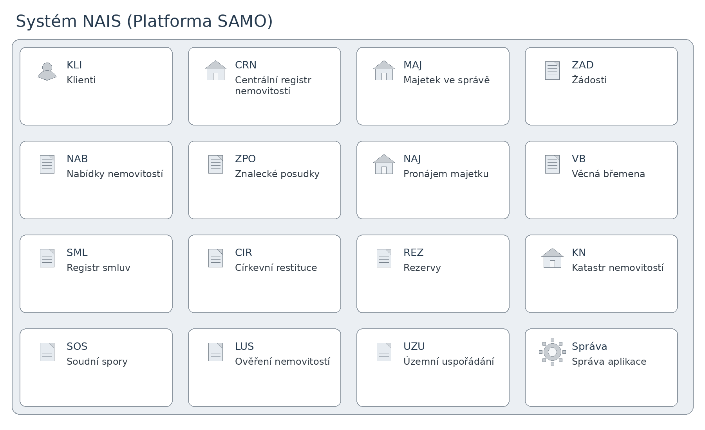

# 3. Popis modulů a jejich hlavních funkcionalit

Následující kapitola detailně popisuje účel a klíčové funkce jednotlivých modulů systému NAIS na základě uživatelských manuálů.

**Grafické schéma 2: Moduly a jejich hlavní funkcionality**

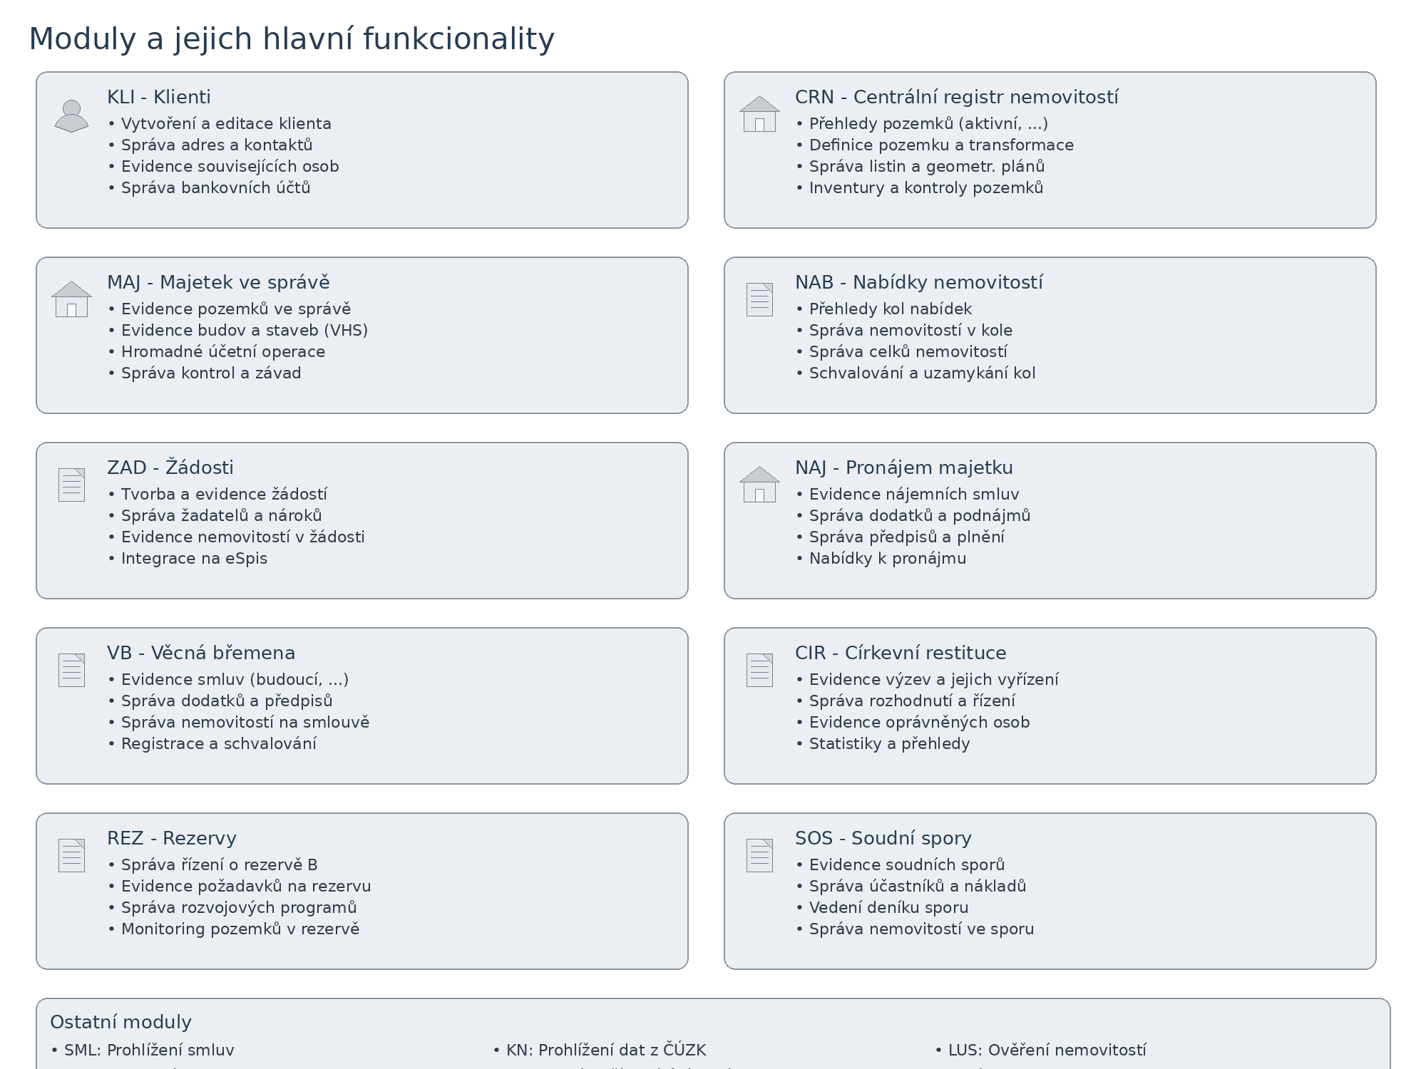

## 3.1. KLI - Klienti

Modul slouží ke správě dat všech subjektů (fyzických i právnických osob), které vstupují do vztahu se SPÚ. Umožňuje zakládat, editovat a zneplatňovat záznamy klientů, spravovat jejich adresy, kontakty, bankovní účty a vzájemné vazby (např. manžel/manželka, zástupce). Klienti jsou následně využíváni ve všech ostatních agendových modulech. Systém podporuje rozlišení různých typů klientů, jako jsou fyzické osoby, právnické osoby, honební společnosti nebo soudní znalci.

## 3.2. CRN - Centrální registr nemovitostí

Tento modul je určen pro evidenci a správu nemovitostí. Umožňuje zobrazovat přehledy pozemků dle různých kritérií (např. ve správě SPÚ, nepronajaté, se sporem). Klíčovou funkcionalitou je správa parcel, včetně jejich zakládání, editace, transformace pomocí geometrických plánů a správy souvisejících objektů jako BPEJ, omezení, inventury a listiny.

## 3.3. MAJ - Majetek ve správě

Modul se zaměřuje na evidenci majetku ve správě SPÚ. Obsahuje evidenci pozemků, budov, staveb a specificky vodohospodářských staveb (VHS). Podporuje hromadné operace pro účetní evidenci, jako je zařazení, vyřazení nebo aktualizace majetku, s přenosem dat do účetního systému. Dále umožňuje správu kontrol a evidenci zjištěných závad na majetku.

## 3.4. NAB - Nabídky nemovitostí

Agenda slouží ke komplexní přípravě a správě veřejných nabídek nemovitostí k prodeji. Umožňuje vytvářet a spravovat tzv. kola nabídek, do kterých se zařazují jednotlivé nemovitosti (pozemky a stavby). Podporuje tvorbu celků nemovitostí, které jsou nabízeny společně. Součástí modulu je proces schvalování nemovitostí před vypsáním kola a správa stavového workflow pro jednotlivá kola (Oznámeno, Vypsáno, Ukončeno).

## 3.5. ZAD - Žádosti

Modul je určen pro evidenci a správu všech typů žádostí (kromě církevních výzev). Umožňuje zakládat a editovat žádosti, spravovat žadatele, jejich zástupce a uplatňované nároky. Součástí je evidence požadovaných nemovitostí a správa příloh k žádosti. Modul je integrován na eSpis pro ověřování čísel jednacích.

## 3.6. NAJ - Pronájem majetku

Tento modul se specializuje na evidenci a správu nájemních smluv. Podporuje celý životní cyklus smlouvy, včetně správy dodatků, podnájmů, předpisů plateb a sledování plnění. Dále obsahuje funkcionalitu pro nabídky k pronájmu, která umožňuje vypisovat kola nabídek a zařazovat do nich nemovitosti určené k pronájmu.

## 3.7. VB - Věcná břemena

Agenda slouží pro správu smluv o věcných břemenech. Rozlišuje smlouvy budoucí, řádné, původní a vodohospodářské. Umožňuje evidenci všech náležitostí smlouvy, jako jsou klienti, investoři, nemovitosti (služebné i panující), dodatky a platební předpisy.

## 3.8. SML - Registr smluv

Modul funguje jako centrální prohlížeč všech typů smluv evidovaných v NAIS. Umožňuje zobrazovat nájemní smlouvy, smlouvy o věcných břemenech a také smlouvy importované z externích (legacy) systémů, jako jsou převodní, restituční a privatizační smlouvy. Funkcionalita je primárně čtecí, s možností kontroly dluhu na smlouvě přes službu Centrálního dlužníka.

## 3.9. CIR - Církevní restituce

Modul poskytuje komplexní podporu pro agendu církevních restitucí. Umožňuje evidenci výzev k vydání, jejich vyřízení (dohodou, předáním, odmítnutím), správu řízení o vydání a souvisejících rozhodnutí. Zahrnuje evidenci oprávněných a povinných osob, požadovaných a vydávaných nemovitostí a majetkových křivd.

## 3.10. REZ - Rezervy

Agenda slouží pro správu a monitoring pozemků zařazených do státních rezerv (rezerva B) podle zákona č. 503/2012 Sb. Podporuje proces řízení o rezervě B, v rámci kterého se evidují požadavky na zařazení či vyřazení pozemků z rezervy. Umožňuje také správu rozvojových programů, ke kterým jsou rezervy vázány.

## 3.11. KN - Katastr nemovitostí

Tento modul slouží k prohlížení dat katastru nemovitostí, která jsou do systému periodicky importována z dat poskytovaných ČÚZK. Umožňuje nahlížet na parcely, budovy, jednotky, listy vlastnictví a oprávněné subjekty. Data v tomto modulu jsou pouze pro čtení a slouží jako referenční zdroj pro ostatní agendy.

## 3.12. SOS - Soudní spory

Modul je určen pro evidenci a správu soudních sporů, kde je SPÚ účastníkem. Umožňuje zakládat spory, evidovat účastníky (žalobce, žalované), jejich zástupce a spravovat nemovitosti, kterých se spor týká. Klíčovou součástí je deník sporu, kde se zaznamenávají veškeré úkony a události v průběhu řízení.

## 3.13. LUS - Ověření nemovitostí

Agenda slouží pro zjišťování, zda pro konkrétní nemovitosti existují legislativní omezení. Podporuje proces vytváření žádostí o ověření pro různé instituce (např. dle zákona č. 503 nebo zákona o církevních restitucích), jejich sdružování do dávek a evidenci výsledků ověření.

## 3.14. UZU - Územní uspořádání

Jedná se o pomocný modul pro správu číselníků souvisejících s územním členěním. Zahrnuje správu katastrálních území, obcí, okresů, krajů a také pracovišť SPÚ a katastrálních úřadů. Data z tohoto modulu jsou klíčová pro správné územní zařazení nemovitostí a dokumentů v ostatních agendách.

## 3.15. ZPO - Znalecké posudky

Modul slouží ke správě znaleckých posudků a jednotlivých ocenění nemovitostí. Umožňuje evidovat znalecké posudky, jejich objednávky, náklady a přiřazovat k nim ocenění konkrétních nemovitostí. Podporuje také správu ocenění, která nejsou vázána na konkrétní znalecký posudek.

## 3.16. Správa aplikace

Jedná se o administrátorský modul pro technickou a uživatelskou správu systému. Zahrnuje správu uživatelů, rolí a přístupových oprávnění, prohlížení auditních záznamů a správu systémových číselníků.

# 4. Architektura a integrace systému

## 4.1. Obecná architektura

* Prezentační vrstva: Tvořena webovým rozhraním (klientem), které komunikuje s aplikační vrstvou výhradně přes definované API. Aplikace je typu Single-page Application postavená na technologii HTML5.
* Aplikační vrstva: Jádro systému postavené na platformě Java a aplikačním serveru (např. Apache Tomcat). Jedná se o standardní tří-vrstvou architekturu (databáze – aplikační server – klient), kdy business logika je rozmístěna ve všech vrstvách – nicméně ji řídí aplikační server. Dále obsahuje správu transakcí a bezpečnostní služby. Pro provoz jednotlivých služeb využívá kontejnerizaci (Docker). Součástí je API Gateway, která publikuje služby pro klientské aplikace a integrace.
* Databázová vrstva: Využívá relační databázový systém (např. MS SQL Server) pro persistentní uložení dat. Pro fulltextové vyhledávání a indexaci je využíván dedikovaný server s technologií Elasticsearch.

## 4.2. Hardwarové parametry systému NAIS

## Testovací prostředí

|  |  |  |  |  |  |
| --- | --- | --- | --- | --- | --- |
| Komponenta | CPU | RAM | Disk | OS | Poznámky |
| Aplikační server | 16 jader | 32 GB | 200 GB | Windows Server 2019 | Docker, Hyper-V, |
| Indexovací server | 8 jader | 40 GB | 200 GB | Windows Server 2019 | Elasticsearch 6.2.4 |
| Databázové servery | — | — | — | — | Standardní prostředí SPÚ |

## Produkční prostředí

|  |  |  |  |  |  |
| --- | --- | --- | --- | --- | --- |
| Komponenta | CPU | RAM | Disk | OS | Poznámky |
| Aplikační server | 16 jader | 32 GB | 200 GB | Windows Server 2019 | Docker, Hyper-V |
| Indexovací server | 8 jader | 40 GB | 300 GB | Windows Server 2019 | Elasticsearch 6.2.4 |
| Databázové servery | — | — | — | — | Standardní prostředí SPÚ |

## 4.3. Integrace

NAIS je integrován na řadu interních i externích systémů. Komunikace probíhá primárně prostřednictvím integrační platformy ESB (Enterprise Service Bus), která zajišťuje orchestraci a transformaci dat. Komunikace s uživateli je zabezpečena protokolem HTTPS, zatímco komunikace v serverové zóně probíhá standardními protokoly (HTTP, JDBC, LDAP).

**Schéma 3: Přehled integrací systému NAIS**

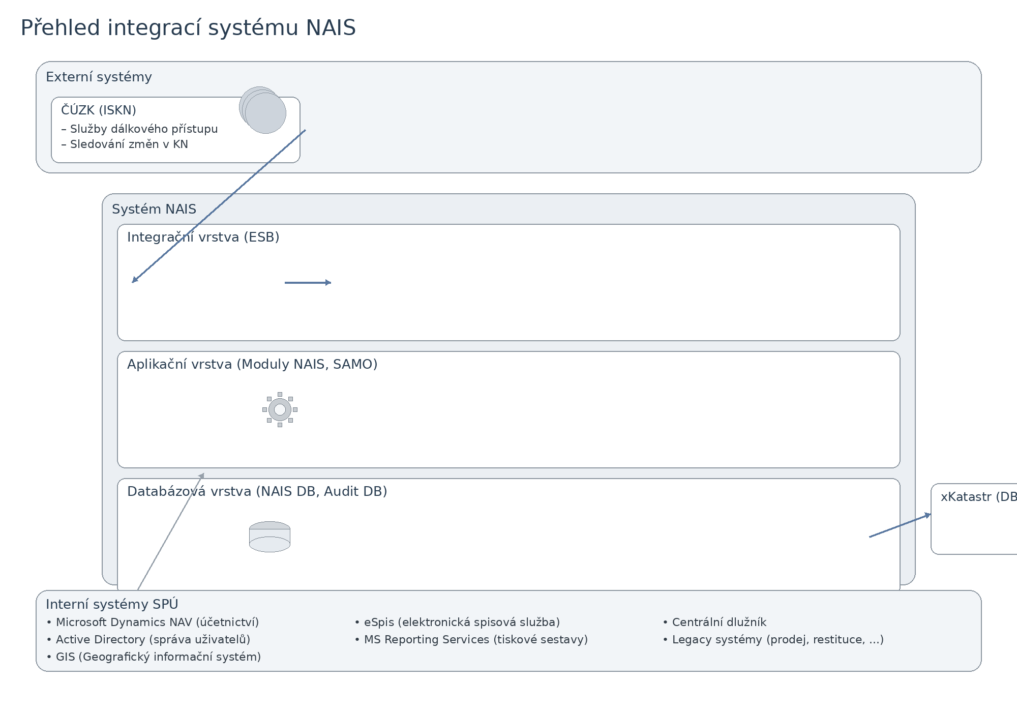

**Interní integrace:**

* Active Directory (AD): Pro autentizaci uživatelů (Kerberos SSO, LDAP) a synchronizaci uživatelských účtů a skupin.
* Microsoft Dynamics NAV: Obousměrná integrace pro přenos účetních informací o majetku (pozemky, budovy), předpisů plateb a realizovaných plateb.
* eSpis: Ověřování existence a platnosti čísel jednacích.
* Centrální dlužník: Zjišťování informací o dluzích na smlouvách.
* Generování dokumentace (MS Reporting Services): Využíván pro generování tiskových sestav a reportů.
* GIS (Geografický informační systém): Čtení prostorových dat a mapových služeb. Zákres a editace pronajatých částí parcel.
* Legacy systémy: Dočasná synchronizace dat (např. smluv, žádostí) pro zajištění kontinuity provozu během přechodného období.

**Externí integrace:**

* ČÚZK (ISKN): Klíčová integrace pro získávání dat z katastru nemovitostí. Využívá se jak dávkový import dat (do databáze xKatastr), tak online služby dálkového přístupu (WSDP) pro ověřování a získávání aktuálních informací a sledování změn.

# 5. Smluvní požadavky na provoz a rozvoj

## 5.1. Služby údržby a podpory (Maintenance)

* Zajištění podpory provozu: Zajištění dostupnosti všech funkcí uživatelům.
* Řešení incidentů: Reakce a řešení incidentů zadaných přes ServiceDesk Objednatele.
* Správa číselníků a parametrů: Nastavování systémových číselníků a konfiguračních parametrů.
* Maintenance úprav na míru: Údržba zákaznických úprav pro zajištění jejich funkčnosti při změnách systému.
* Odstraňování vad aplikace.
* Poskytování a implementace nových verzí a aktualizací: Zhotovitel garantuje, že verze SW a IS není starší než 3 měsíce od nejnovější verze a je maximálně o jednu verzi pozadu.
* Technická podpora: Poskytovaná na místě (on-site) i vzdáleným přístupem (off-site).
* Primární SW pro řešení tiketů je SW zákazníka

## 5.2. Parametry garantované úrovně služeb (SLA)

Kvalita poskytovaných služeb je sledována a hodnocena na základě definovaných SLA parametrů. Vyhodnocovacím obdobím je jeden kalendářní měsíc.

**Dostupnost a odezva rozhraní:**

* Produkční prostředí: Dostupnost 98,0 % v provozní době (5x12h, 6:00-18:00), odezva 2s (maximální 5s), podíl odezvy v limitu 80 %.
* Testovací prostředí: Dostupnost 95,0 % v provozní době (5x8h, 8:00-16:00), odezva 2s (maximální 10s), podíl odezvy v limitu 50 %.

|  |  |  |  |  |
| --- | --- | --- | --- | --- |
| Priorita | Prostředí | Provozní doba | Doba pro odpověď (h) | Doba pro vyřešení (h) |
| 1 | Produkce | 5x12 (6-18h) | 0,5 | 24 |
| 2 | Produkce | 5x12 (6-18h) | 1 | 24 |
| 3 | Produkce | 5x12 (6-18h) | 1 | 48 |
| 4 | Produkce | 5x12 (6-18h) | 1 | 120* |
| 1 | Test | 5x8 (8-16h) | 2 | 48 |
| 2 | Test | 5x8 (8-16h) | 2 | 96 |
| 3 | Test | 5x8 (8-16h) | 2 | 120 |
| 4 | Test | 5x8 (8-16h) | 2 | 240* |

* Doba vyřešení pro prioritu 4 může být upravena dohodou.

**Reakční doby pro bezpečnostní incidenty a slabiny:**

|  |  |  |  |  |
| --- | --- | --- | --- | --- |
| Priorita | Prostředí | Provozní doba | Doba pro odpověď (h) | Doba pro vyřešení (h) |
| 1 | Produkce | 5x12 (6-18h) | 0,5 | 24 |
| 2 | Produkce | 5x12 (6-18h) | 1 | 24 |
| 3 | Produkce | 5x12 (6-18h) | 1 | 160 |
| 4 | Produkce | 5x12 (6-18h) | 1 | 240* |

**Maximální počet incidentů v produkčním prostředí za měsíc:**

* Priorita 1: 3 incidenty
* Priorita 2: 7 incidentů
* Priorita 3: 15 incidentů

Při nedodržení parametrů SLA má Objednatel právo na slevu z ceny, která se vypočítá dle vzorců definovaných ve smlouvě.

## 5.3. Služby rozvoje (Ad hoc služby)

Zhotovitel se zavazuje na základě písemného zadání Objednatele zpracovat do 7 pracovních dnů závaznou nabídku na realizaci změnových požadavků. Nabídka musí obsahovat dopady, návrh řešení, harmonogram a cenovou nabídku. Objednatel není povinen nabídku přijmout. Služby jsou účtovány za každou započatou půlhodinu práce.

## 5.4. Aktuálnost TEST prostředí včetně update DB

Poskytovatel zajistí, že testovací prostředí bude pravidelně aktualizováno, aby věrně odpovídalo produkčnímu prostředí, včetně aktuální verze databáze. Databázová data budou synchronizována dle domluveného harmonogramu nebo při každé významnější změně systému, tak aby testy reflektovaly reálný stav dat a aplikace.

## 5.5. Repozitářová evidence výstupů projektu

5.5.1. Všechny zdrojové kódy, které budou vytvořeny specificky pro tento projekt (tj. tzv. „unikátní část“), budou spravovány v rámci verzovacího systému/repozitáře vedeného Správou pozemkového úřadu (SPÚ). Dodavatel bude provádět ukládání změn prostřednictvím commitů, které budou řádně popsány a přiřazeny ke konkrétním úkolům nebo verzím.

5.5.2. Veškeré klíčové artefakty, jako je Enterprise Architektura (EA), datový model a další související výstupy, budou spravovány prostřednictvím verzovacího systému v rámci repozitáře SPÚ. Tyto artefakty budou průběžně ukládány v repozitáři, a to včetně jednotlivých commitů, které budou dokumentovat změny, doplnění či úpravy v čase. Tento přístup zajistí transparentnost, sledovatelnost vývoje a možnost návratu k předchozím verzím artefaktů.

# 6. Přehled licencí a práv duševního vlastnictví

Licenční model systému NAIS je rozdělen na dvě hlavní kategorie softwarových děl:

**1. Unikátní díla:**

* Licence: Objednatel k nim nabývá nevýhradní licenci ke všem způsobům užití, v neomezeném množstevním a územním rozsahu, na celou dobu trvání majetkových autorských práv.
* Práva Objednatele: Zahrnují právo provádět jakékoliv modifikace, úpravy a změny díla, a to i prostřednictvím třetích osob. Objednatel je oprávněn udělit podlicenci třetí osobě.
* Zdrojové kódy: Zhotovitel je povinen předat Objednateli kompletní a dokumentované zdrojové kódy k Unikátním dílům.

**2. Neunikátní díla:**

* Platforma Asseco SAMO: Je poskytována jako standardní software Zhotovitele. Objednatel získává nevypověditelnou licenci za podmínek obdobných jako u Unikátních děl, avšak není oprávněn poskytovat sublicence třetím osobám. Zdrojové kódy k platformě SAMO nejsou předmětem dodávky.
* Software třetích stran (včetně Open Source): Zhotovitel je povinen zajistit Objednateli veškerá potřebná práva k užívání komponent třetích stran (např. Elasticsearch, Apache Tomcat, Docker). Náklady na tyto licence jsou plně zahrnuty v ceně díla.